Городской округ Ханты-Мансийск
Ханты-Мансийского автономного округа – Югры

АДМИНИСТРАЦИЯ ГОРОДА ХАНТЫ-МАНСИЙСКА

ПОСТАНОВЛЕНИЕ

от 14.07.2025 №519

О подготовке проекта
о внесении изменений
в Правила землепользования
и застройки территории
города Ханты-Мансийска

В целях подготовки проекта о внесении изменений в Правила землепользования и застройки территории города Ханты-Мансийска, утвержденные постановлением Администрации города Ханты-Мансийска от 08.04.2022 №369, в соответствии со статьями 31-33 Градостроительного кодекса Российской Федерации, пунктом 26 части 1 статьи 16 Федерального закона от 06.10.2003 №131-ФЗ «Об общих принципах организации местного самоуправления в Российской Федерации», учитывая заключение комиссии по землепользованию и застройке города Ханты-Мансийска от 29.05.2025 №4/25, руководствуясь статьей 71 Устава города Ханты-Мансийска:
1.Комиссии по землепользованию и застройке города Ханты-Мансийска обеспечить подготовку проекта о внесении изменений в Правила землепользования и застройки территории города Ханты-Мансийска, утвержденные постановлением Администрации города Ханты-Мансийска от 08.04.2022 №369, согласно приложению к настоящему постановлению с учетом предложений, поступивших в комиссию по землепользованию и застройке города Ханты-Мансийска.
2.Опубликовать настоящее постановление в газете «Самарово – Ханты-Мансийск» и разместить на Официальном информационном портале органов местного самоуправления города Ханты-Мансийска в сети Интернет не позднее чем по истечении десяти дней со дня издания настоящего постановления.
3.Контроль за выполнением настоящего постановления возложить на первого заместителя города Ханты-Мансийска Дунаевскую Н.А.

Исполняющий полномочия
Главы города
Ханты-Мансийска Н.А.Дунаевская

Приложение
к постановлению Администрации
города Ханты-Мансийска
от 14.07.2025 №519

Изменения
в Правила землепользования и застройки территории
города Ханты-Мансийска, утвержденные постановлением
Администрации города Ханты-Мансийска от 08.04.2022 №369
(далее – изменения)

Внести в приложение 1 «Карта градостроительного зонирования. Границы территориальных зон городского округа, М 1:10000» к Правилам землепользования и застройки территории города Ханты-Мансийска, утвержденным постановлением Администрации города Ханты-Мансийска от 08.04.2022 №369, изменения в части границ зоны ритуального назначения (СНЗ 801) планировочного микрорайона 1:3:1 согласно приложению к настоящим изменениям.

Приложение
к изменениям в Правила
землепользования и застройки
территории города Ханты-Мансийска,
утвержденные постановлением Администрации
города Ханты-Мансийска от 08.04.2022 №369

Выкопировка с карты градостроительного зонирования  (Действующая редакция)  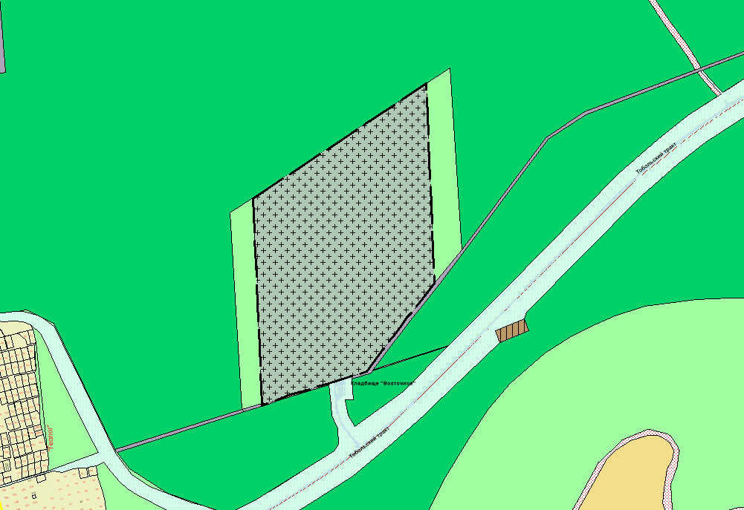 | Выкопировка с карты градостроительного зонирования  (Предлагаемая редакция)  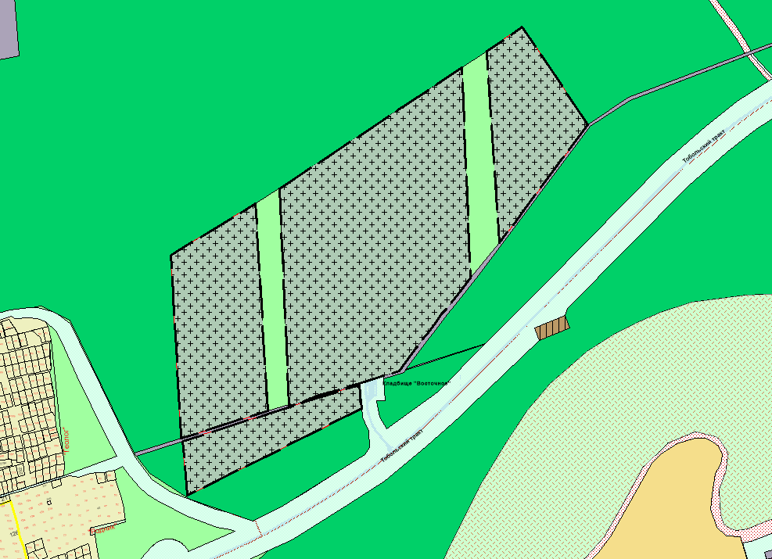
УСЛОВНЫЕ ОБОЗНАЧЕНИЯ
- границы зоны ритуального назначения (СНЗ 801)
Заявитель: Департамент градостроительства и архитектуры Администрации города Ханты-Мансийска
Предложение: Изменить границы зоны ритуального назначения (СНЗ 801) планировочного микрорайона 1:3:1

